一. 打标工具

一. 打标工具

a. labelme

labelme的安装使用教程   
 工具获取方式：   
 方式一：  
 链接：https://pan.baidu.com/s/1QBVe4bFz5hduDzNjqhtXwg?pwd=hsdh   
 提取码：hsdh  
 其中  
 labelme.exe ---> windows 安装包  
 labelme.dmg --->mac安装包

labelme的安装使用教程

labelme的安装使用教程

工具获取方式：

方式一：

链接：https://pan.baidu.com/s/1QBVe4bFz5hduDzNjqhtXwg?pwd=hsdh

提取码：hsdh

其中

labelme.exe ---> windows 安装包

labelme.dmg --->mac安装包

b. PPOCRLabel~  
对应的安装使用教程

b. PPOCRLabel~

对应的安装使用教程

对应的安装使用教程

二. 拍摄要求

二. 拍摄要求

画质清晰，可以人眼辨别书脊上的文字

三. 打标任务及要求

三. 打标任务及要求

a. 层架定位打标（推荐：labelme）, 对应的标签为 "bookszone"  
 示例文件位置：examples\层架定位  
 1. 左侧层架打标要求： 所画的四边形(或多边形)   
 -- 左边+下边 边缘靠近层架边缘，  
 -- 上边+右边 边缘靠近本层书边缘，  
 打标效果示例如下：

a. 层架定位打标（推荐：labelme）, 对应的标签为 "bookszone"

示例文件位置：examples\层架定位

1. 左侧层架打标要求： 所画的四边形(或多边形)

-- 左边+下边 边缘靠近层架边缘，

-- 上边+右边 边缘靠近本层书边缘，

打标效果示例如下：

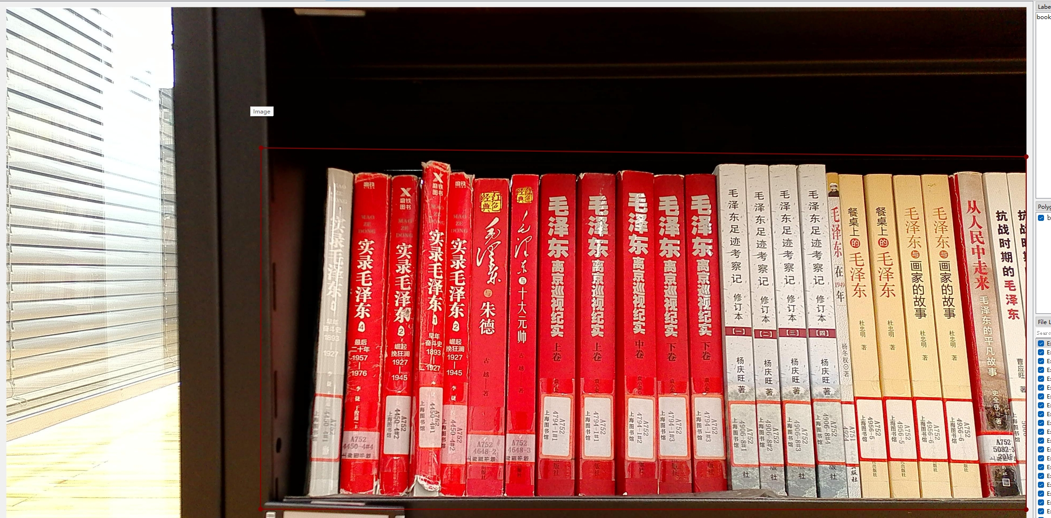

2. 中间层架打标要求： 所画的四边形(或多边形)   
 -- 左边+上边+右边边缘靠近本层书边缘，  
 -- 下边缘靠近层架边缘  
 打标效果示例如下：

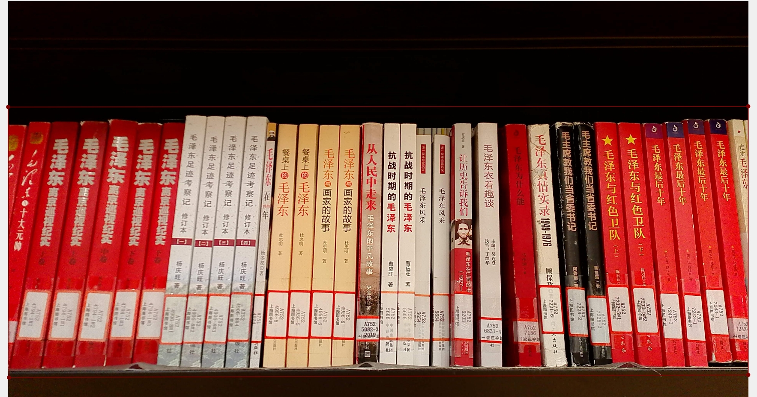

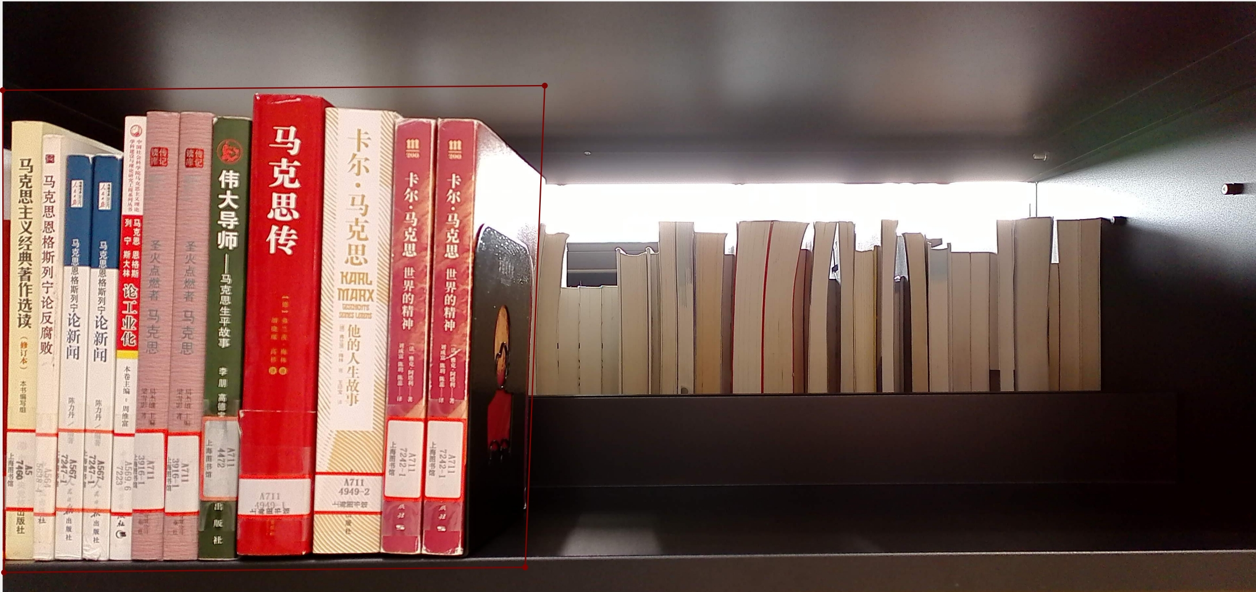

3. 右侧层架打标要求： 所画的四边形(或多边形)   
 -- 左边+上边 边缘靠近本层书边缘，  
 -- 下边+右边 边缘靠近层架边缘，  
 打标效果示例如下

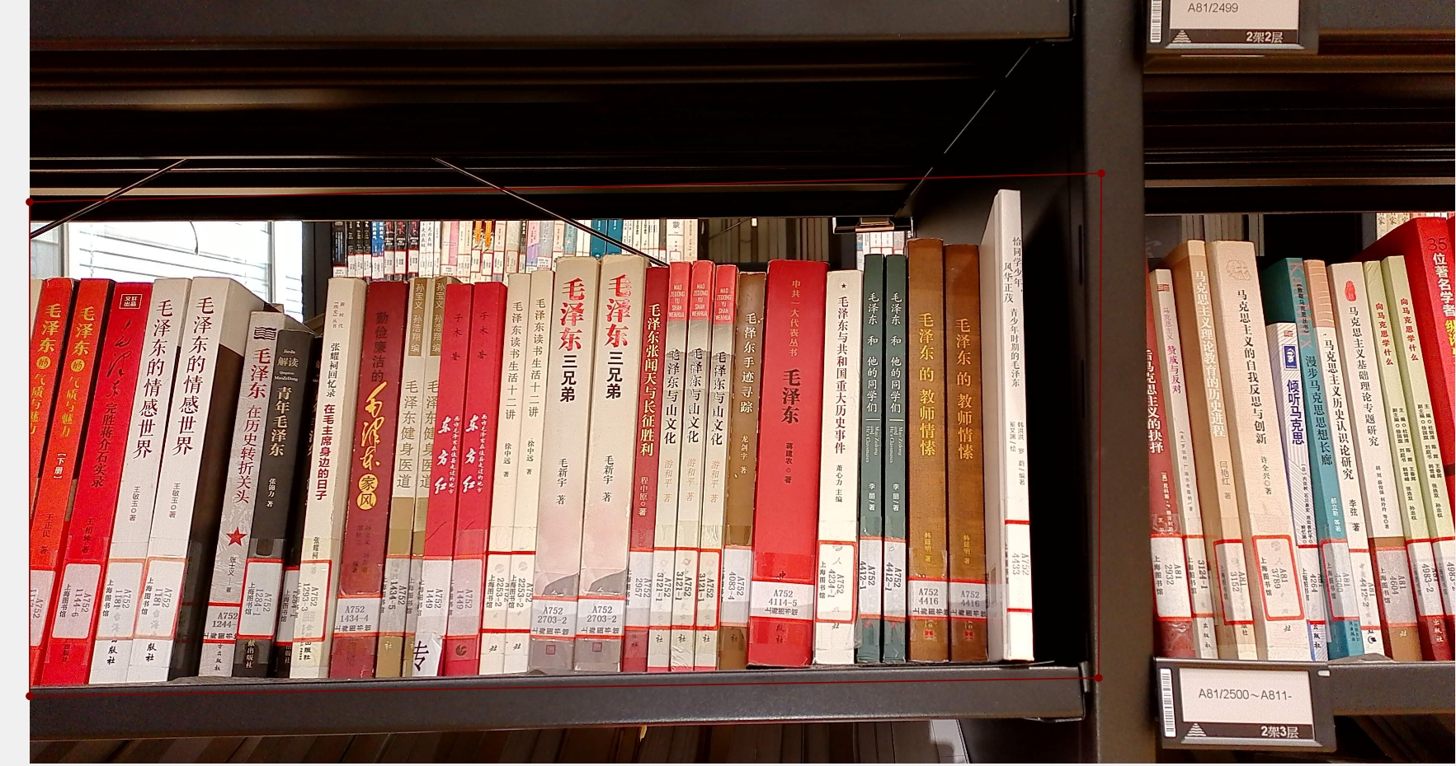

b. 书脊定位打标（推荐：labelme）, 对应的标签为 "bookspine"   
 示例文件位置：examples\书脊定位  
 要求：所画的四边形(或多边形)尽量贴近每一本书脊的边缘（考虑到有些书本间隙过小，各边可以适当向内收缩几个像素）  
  
 注： 所有的图像尽可能的没有水印(这是个反向案例)   
  
 c. 书脊文字定位与分类 打标（推荐：labelme）  
 示例文件位置：examples\书脊文字定位+分类  
 要求：多画的四边形（或多边形）可能的贴近文本块的边缘，书脊上可见的文字都要无遗漏的标注出来，其标签为下面5种标签, 具体可参考 corpus/2025.01.20V2(1).xlsx  
 a. 系列名区域 ====> "series"  
 b. 书名区域 ======> "title"  
 c. 作者区域 ======> "author"  
 d. 出版社区域 =====> "public"  
 e. 索书号区域 =====> "call_no"  
 f. 条形码区域 ======> "barcode"  
 g. 其他区域 =======> "other"

b. 书脊定位打标（推荐：labelme）, 对应的标签为 "bookspine"

示例文件位置：examples\书脊定位

要求：所画的四边形(或多边形)尽量贴近每一本书脊的边缘（考虑到有些书本间隙过小，各边可以适当向内收缩几个像素）

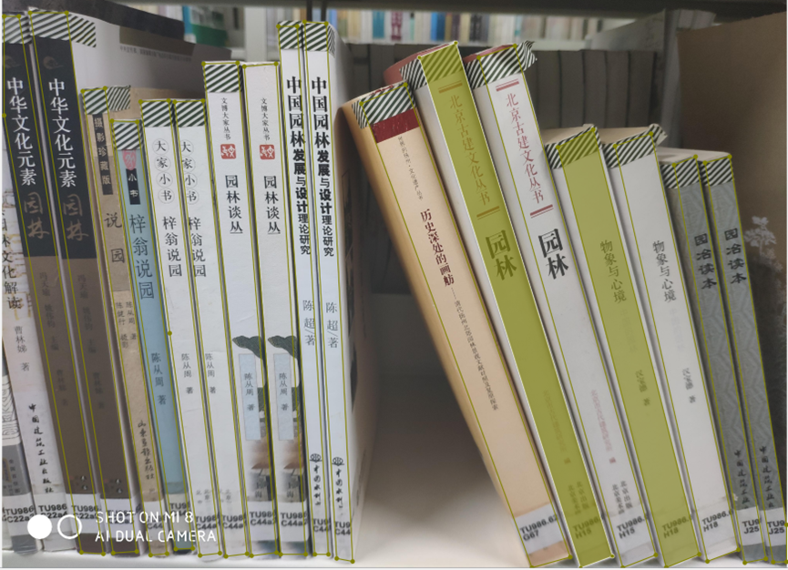

注： 所有的图像尽可能的没有水印(这是个反向案例)

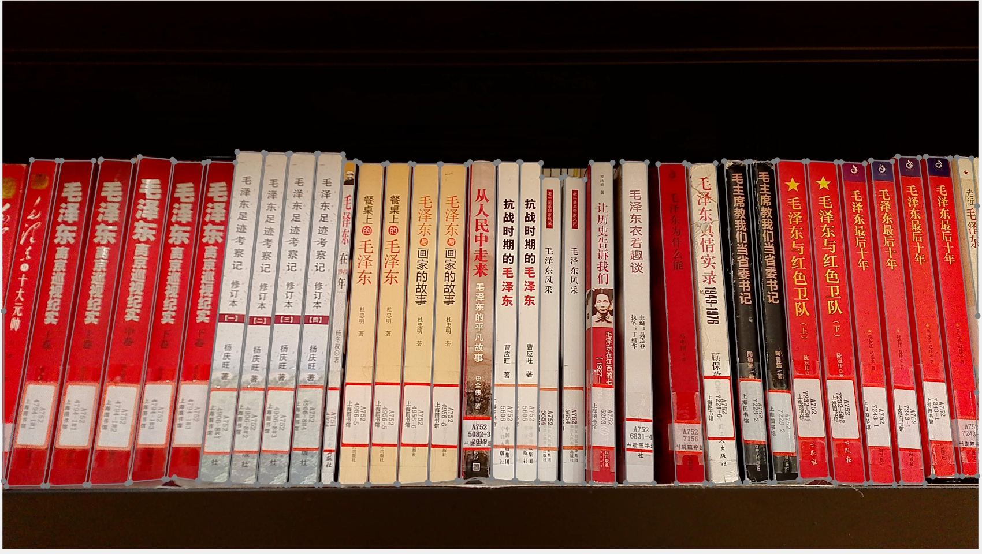

c. 书脊文字定位与分类 打标（推荐：labelme）

示例文件位置：examples\书脊文字定位+分类

要求：多画的四边形（或多边形）可能的贴近文本块的边缘，书脊上可见的文字都要无遗漏的标注出来，其标签为下面5种标签, 具体可参考 corpus/2025.01.20V2(1).xlsx

a. 系列名区域 ====> "series"

b. 书名区域 ======> "title"

c. 作者区域 ======> "author"

d. 出版社区域 =====> "public"

e. 索书号区域 =====> "call_no"

f. 条形码区域 ======> "barcode"

g. 其他区域 =======> "other"

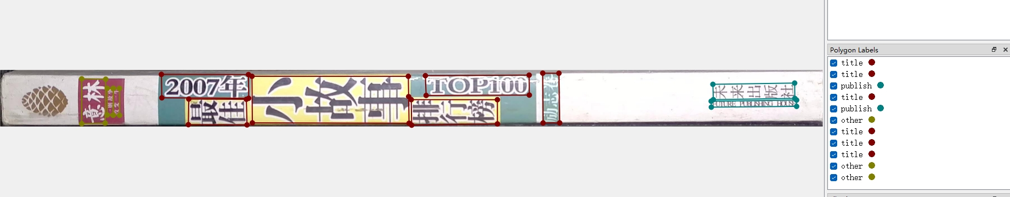

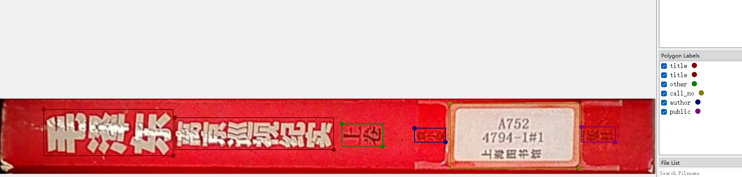

c. 文字定位打标（推荐：PPOCRLabel，这样就可以与接下来的任务“文字识别打标”一块做了）   
  
 要求：多画的四边形（或多边形）可能的贴近文本块的边缘，书脊上可见的文字都要无遗漏的标注出来  
 ![文字定位打标](corpus/text_loc1.png)  
 ![文字定位打标](corpus/text_loc2.png)   
  
 d. 文字识别打标（推荐：PPOCRLabel）  
 要求：准确的图像块中的文字与录入的文字相一致 (注意空格也要录入)  
 ![文字定位打标](corpus/text_rec.png)   
 需要录入的文字为： EMBRACE HIM